BẢNG BÁO GIÁ
Ngày: / / 2020
Số: / /

Kính gửi:
Địa chỉ:
Tel:
Mail:

Công Ty TNHH Thương Mại Dịch Vụ Kỹ Thuật VIỆT NGUYỄN xin trân trọng gởi đến Quý khách hàng bảng báo giá các thiết bị như sau:
STT | Mã/  Code | TÊN THIẾT BỊ  / ĐẶC TÍNH KỸ THUẬT | SL | ĐVT | ĐƠN GIÁ  (VNĐ) | THÀNH TIỀN  (VNĐ)
1 | Varipol B | Máy đo góc quay cực Phần mềm 21 CFR part 11  Model: Varipol B  Hãng sản xuất: Schmidt-Haensch - Đức  Xuất Xứ: Đức  1. Tính năng kỹ thuật:  - Các mô-đun bước sóng có thể được trao đổi để cho phép hoạt động linh hoạt.`  - VariPol làm cho phân cực nhanh hơn bao giờ hết. Hệ thống peltier tích hợp mới có thể thay đổi 10 ° C trong 30 giây để có độ chính xác cao nhất. Sau khi ổn định nhiệt độ, phép đo chỉ mất 6 giây.  - Thiết kế không căng thẳng mới của các ống mẫu của chúng tôi cho phép làm sạch nhanh hoặc trao đổi kính che mà không cần lưỡng chiết. Phòng mẫu liền mạch không có không gian chết cho phép súc rửa nhanh mà không cần đặt cọc.  - Các linh kiện điện tử được tối ưu hóa dẫn đến mức tiêu thụ điện năng thấp và cùng với chế độ chờ hiện đại, nó cho bạn thời gian phản ứng nhanh và giúp bảo toàn tài nguyên (Green Tec).  - Phân cực kế cơ bản được thiết kế đặc biệt cho các ứng dụng dược phẩm, tính mô đun, đo nhanh; hệ thống Peltier để điều khiển nhiệt độ tự động; dễ hiệu chỉnh; độ chính xác không đổi trên toàn bộ phạm vi đo, có phần mềm 21 CFR part 11, tiết kiệm năng lượng đèn LED bền; ELN; LIMS  2. Thông số kỹ thuật:  - Thang đo: Góc xoay quang, góc xoay cụ thể, thang đo đường quốc tế góc Z, Nồng độ % (g/mL, g/100mL, g/L), các thang đo khác có thể tự do xác định  - Khoảng đo: ± 89.9°  - Độ phân giải: 0.001°  - Độ chính xác: ± 0.005°  - Độ lặp lại: ± 0.005°  - Độ nhạy: Lên đến OD 3  - Bước sóng: 1 hặc 2 bước sóng cố định, bước sóng chuẩn là 589 nm, các bước sóng chọn lựa khác 365, 405, 436, 546, 578 nm  - Thời gian đo: 6 - 8s tùy thuộc vào toàn bộ thang đo  - Ống đo: chiều dài 100 mm  - Nhiệt độ:  Cảm biến Pt1000 (thiết bị) / cảm biến NTC (tấm và ống điều khiển thạch anh)  Khoảng nhiệt độ: 10°C đến 40°C  Độ phân giải / chính xác nhiệt độ: 0.01°C / ± 0.1°C  Nhiệt Petiler: 10°C to 40°C  - Nguồn sáng: đèn LED có bộ lọc nhiễu  - Hiển thị: Màn hình cảm ứng 7 ", 800 x 480 Pixel, màu 16 bit  - Cổng giao tiếp RS232, SH, USB, Ethernet  - Kích thước (W x D x H): 430 x 300 x 160 mm  3. Cung cấp bao gồm:  - Máy góc quay cực Varipol B  - Phần mềm 21 CFR part 11  - Thực hiện IQ, OQ, PQ  - Tài liệu hướng dẫn sử dụng tiếng Anh - Việt. | 01 | Bộ | 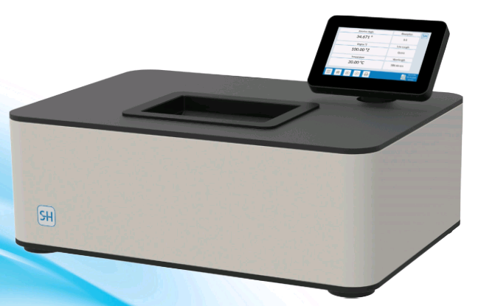
Tổng
Thuế VAT 10%
Tổng cộng
Bằng chữ:

ĐIỀU KIỆN THƯƠNG MẠI:
- Giá trên đã tính các khoản thuế và chi phí như: thuế nhập khẩu, vận chuyển, bảo hành chuyển hàng đến Bên Mua;
2. Quy cách hàng hóa: Thiết bị mới 100% , nguyên đai, nguyên kiện
3. Thời gian bảo hành:
- Thiết bị mới 100%, được bảo hành 12 tháng máy chính theo tiêu chuẩn của nhà sản xuất.
- Chế độ bảo hành không áp dụng đối với những lỗi do người sử dụng gây ra, phụ kiện, đồ thuỷ tinh, vật tư tiêu hao…
- Trung tâm Bảo hành:
- Tại HCM: Số N36, Đường số 11 - Tân Thới Nhất 17, Khu phố 4, Phường Tân Thới Nhất, Quận 12, Tp. HCM
Tel: 028.66 570570 – Mail: service@vietnguyenco.vn – Hotline: 0888. 663300
- Tại HN: Số 138 Đường Phúc Diễn, Phường Xuân Phương, Quận Nam Từ Liêm, Hà Nội
Tel: 024. 32 009276 – Mail: service@vietnguyenco.vn – Hotline: 0888. 663300
4. Thời gian giao hàng: Tùy thuộc thời điểm đặt hàng:
- Đặt hàng: 06 – 10 tuần kể từ khi hợp đồng/ đơn hàng có hiệu lực;
5. Địa điểm giao hàng: PTN chủ đầu tư.
6. Thanh toán:
- Thanh toán: 50% sau khi ký hơp đồng – 50% còn lại trong vòng 10 ngày kế từ ngày bàn giao/ nghiệm thu/ thanh lý và xuất hóa đơn tài chính;
- Thanh toán bằng tiền mặt hoặc chuyển khoản bằng tiền đồng Việt Nam theo tỷ giá bán ra của Ngân hàng Ngoại Thương Việt Nam tại từng thời điểm thanh toán.
- Số tài khoản thụ hưởng: 041 0101 0022 700
Tại: Ngân hàng TMCP Hàng hải (Maritime Bank) chi nhánh TP. Hồ Chí Minh
Đơn vị thụ hưởng: Công ty TNHH Thương Mại Dịch Vụ Kỹ Thuật Việt Nguyễn
MST: 0 3 1 1 1 4 6 2 3 3 5
7. Thời hạn báo giá: Phiếu báo giá có giá trị trong vòng 30 ngày kể từ ngày ghi trên;

Rất mong được sự xem xét và ủng hộ của Quý khách hàng!
Mọi thông tin xin liên hệ:  Mọi thông tin xin liên hệ:  - Nguyễn Ngọc Sơn (Mr.)  - Tel: 0824 66 44 22/ 028 66 570 570  - Mail: son.nguyen@vietnguyenstore.com  sonvietnguyenvn@gmail.com | CÔNG TY TNHH TMDV KT VIỆT NGUYỄN  P. GIÁM ĐỐC  NGUYỄN HOÀNG LONG

